**说明**

# 一、部署JobServer步骤

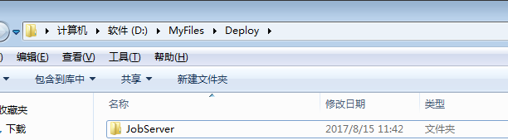步骤1、解压【JobServer Release.7z】，然后把获得的JobServer文件夹（包括其下所有文件）拷贝到你电脑里的某个地方，如【D:\MyFiles\Deploy】。

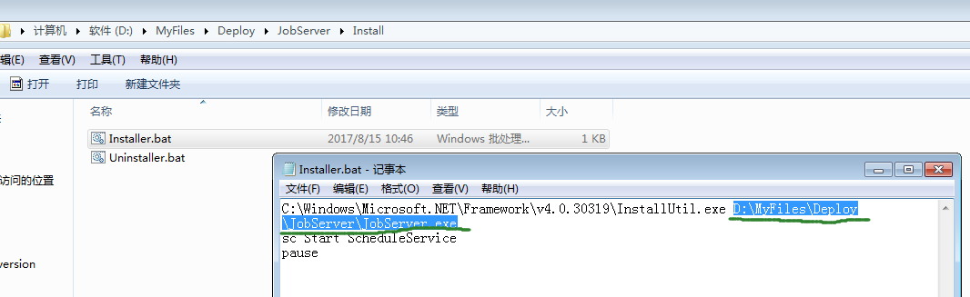步骤2、用记事本打开位于【JobServer\Install】文件夹下的Installer.bat文件，然后请确认、修改JobServer.exe的路径，如【D:\MyFiles\Deploy\JobServer\JobServer.exe】，请见下图。

请注意了：当保存修改好的.bat文件时，请务必以ANSI的编码方式进行保存：

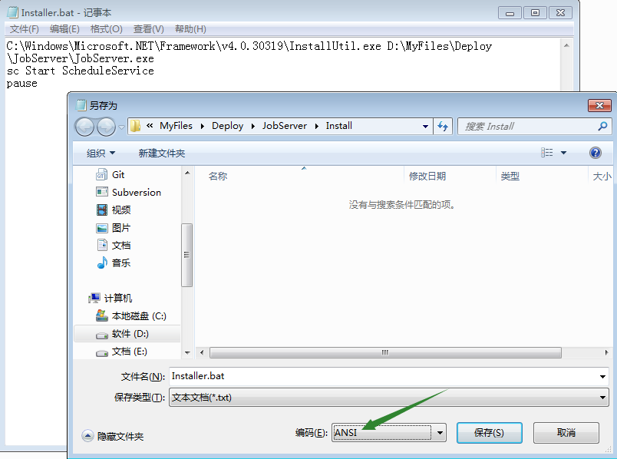

步骤3、用管理员用户（如sa）登入SQL Server Management，然后新建JobServerDB数据库。

（如果已经创建了JobServerDB数据库，那么请跳过这步不做）

步骤4、用管理员用户（如sa）登入SQL Server Management，然后分别执行《CREATE JobScheduler Table.sql》和《CREATE JobExecuteLog Table.sql》这两份脚本文件，以实现JobScheduler和JobExecuteLog这两张表的新建。

（如果已经新建了JobScheduler表和JobExecuteLog表，那么请跳过这步不做）

步骤5、用管理员用户（如sa）登入SQL Server Management，然后确认是否已为【NT AUTHORITY\SYSTEM】登录名开启【sysadmin】服务器角色：

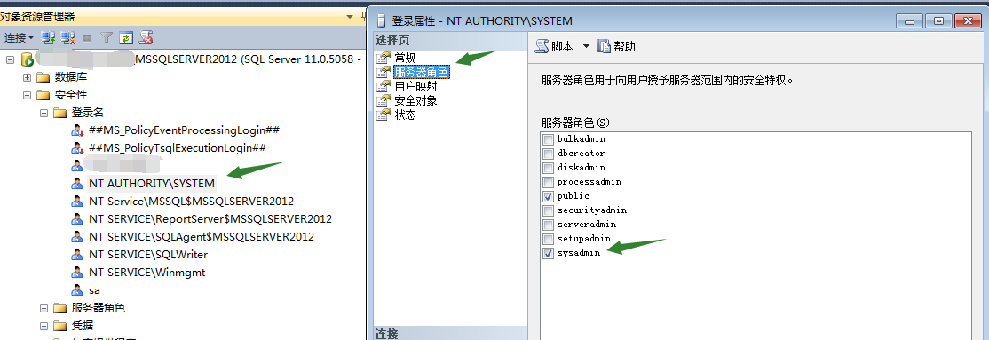

如果不开启这个服务器角色的话，那么JobServer在执行任务时，可能会报如下错误：

ScheduleService.LoadJobList.System.Data.SqlClient.SqlException (0x80131904): 无法打开登录所请求的数据库 "JobServerDB"。登录失败。

用户 'NT AUTHORITY\SYSTEM' 登录失败。

步骤6、打开位于【JobServer\Config】文件夹下的Database.config文件，把你的数据库链接字符串赋给connectionString。

# 二、如何让JobServer定时执行任务

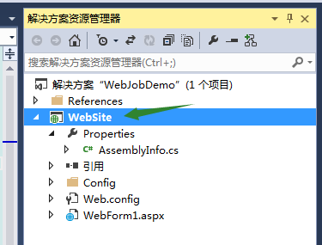步骤1、运行任务：运行WebJobDemo项目。

步骤2、在SQL Server Management Studio中，打开《INSERT JobScheduler SQL.sql》这份脚本文件。先确认RequestURL字段值是不是在上步中所运行WebSite的运行地址，如果不是请修正。然后执行这份脚本文件。

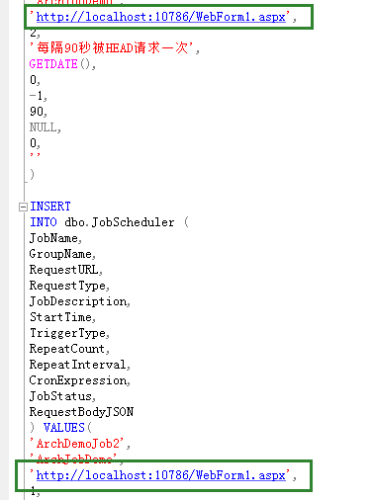

步骤3、启动JobServer：

以管理员身份运行位于【JobServer\Install】文件夹下的Installer.bat文件：

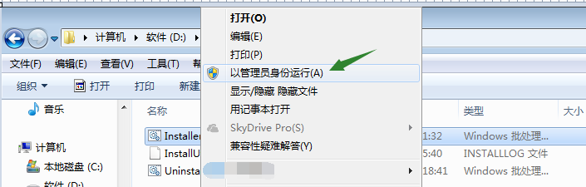

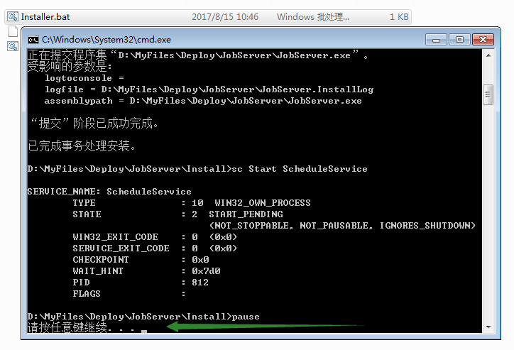当看到以下绿色箭指向的信息时，请按任意键：

验证JobServer服务是否已被启用成功：

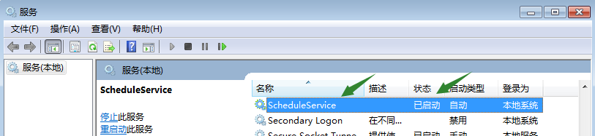

步骤4、验证JobServer是不是正常工作，以及验证是不是在每隔90秒执行了任务名是【ArchDemoJob1】的任务、是不是在每隔2秒执行了任务名是【ArchDemoJob2】的任务。

有两种验证方法，本文只介绍其中的一种方法，即通过查看JobServer记下的文本日志进行验证：

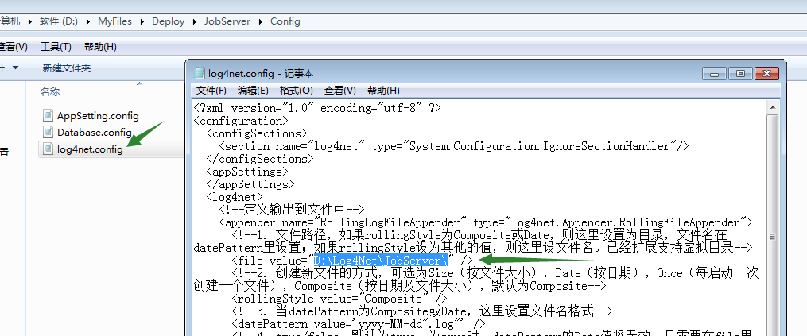先打开位于【JobServer\Config】文件夹下的log4net.config文件，记下JobServer所记录日志文件的存放位置：

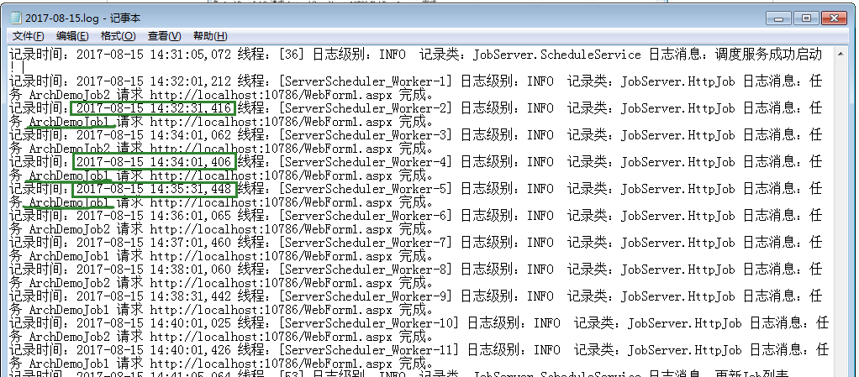在【D:\Log4Net\JobServer】文件夹下打开这天的日志文件，然后确认JobServer是否在每隔90秒执行了任务名是【ArchDemoJob1】的任务：

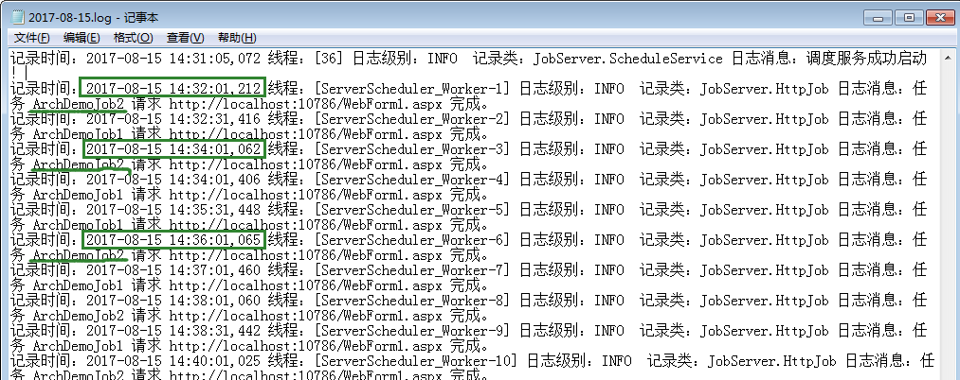确认JobServer是否在每隔2秒执行了任务名是【ArchDemoJob2】的任务：

# 三、如何停止JobServer服务

步骤1、以管理员身份运行位于【JobServer\Install】文件夹下的Uninstaller.bat文件：

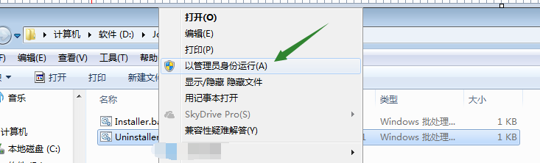

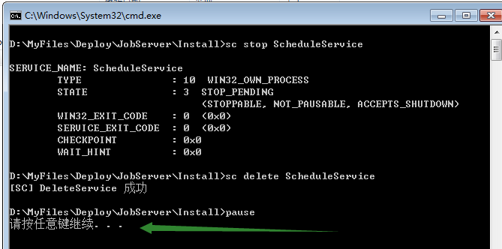当看到以下绿色箭指向的信息时，请按任意键：

步骤2、验证是否成功停止了JobServer服务：

在服务中找不到ScheduleService，则表示成功停止了JobServer服务。